ГБОУ города Москвы Школа №2083
ДО «Семицветик»

Развлечение для детей средней группы
«Водичка, умой мое личико»

Подготовила и провела
Воспитатель средней группы
«Светлячок»
Кривошеина Галина
Николаевна

Москва 2015
Развлечение для детей средней группы
«Водичка, умой мое личико»
Цель: привить детям гигиенические навыки.
Предшествующая работа: чтение и обсуждение А.Барто «Девочка чумазая», К.Чуковский «Мойдодыр», К.Чуковский «Федорино горе», обучение правилам умывания, заучивание стихотворений Э.Мошковской «Нос, умойся», Э. Фарджон «Мыльные пузыри».
Атрибуты: яркие иллюстрированные книги из предшествующей работы, коробочки с мыльной пеной и трубочки на каждого ребенка, кукла, конверт с письмом.
Ход развлечения (можно проводить на участке):
Воспитатель: Ребята, к нам в группу пришло письмо, давайте откроем конверт и прочитаем.
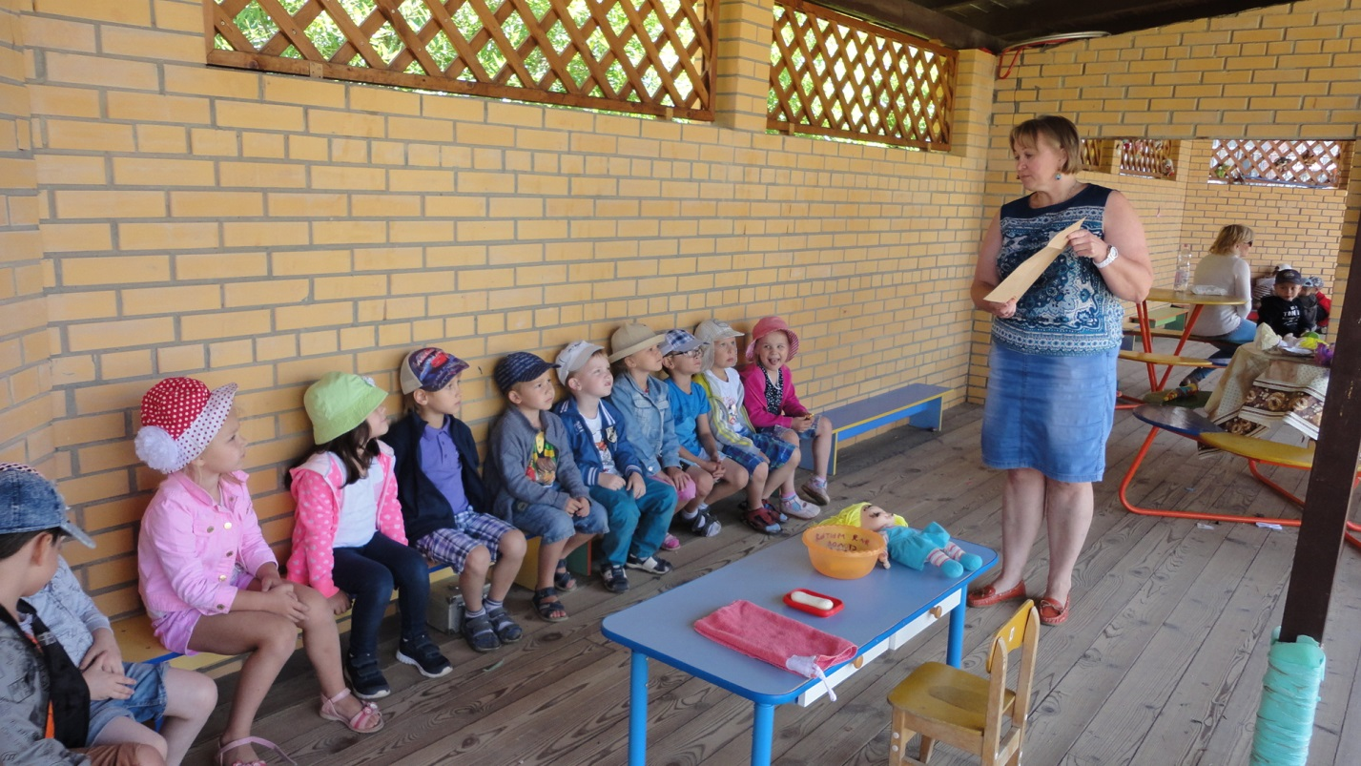
(воспитатель читает письмо)
Письмо ко всем детям по одному очень важному делу.
Дорогие мои дети!
Я пишу вам письмецо:
Я прошу вас, мойте чаще
Ваши руки и лицо.
Нужно мыться непременно
Утром, вечером и днем –
Перед каждою едою
После сна и перед сном!
Тритесь губкой и мочалкой!
Потерпите – не беда!
И чернила и варенье
Смоют мыло и вода.
Дорогие мои дети!
Очень, очень вас прошу:
Мойтесь чище, мойтесь чаще,
Я грязнуль не выношу!
И подпись: ваш доктор Айболит.
Вот такое письмо нам прислал Айболит. Но он, наверное, не знает, что мы хорошо с вами знаем правила умывания. Давайте повторим их и покажем.
(проводится игра-имитация по стихотворению Э.Мошковской «Нос, умойся», дети вместе с воспитателем читают стихотворение и изображают умывание, можно повторить 2 раза)
Кран, откройся!
Нос, умойся!
Мойтесь сразу
Оба глаза!
Мойтесь уши,
Мойся шейка!
Шейка, мойся
Хорошенько!
Мойся, мойся,
Обливайся!
Грязь, смывайся!
Грязь смывайся!!
В.: А к нам пришла одна девочка из книжки, которая не любила мыться и стала «девочкой чумазой»
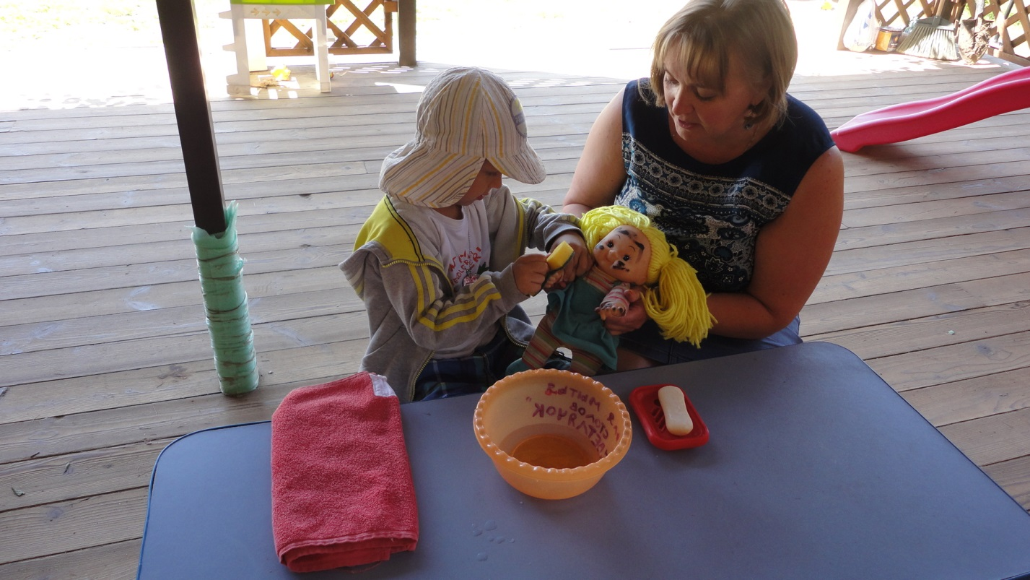
(воспитатель достает куклу, у которой лицо и руки испачканы, читает и разыгрывает при помощи куклы стихотворение А.Барто «Девочка чумазая», в конце умывает куклу при помощи маленьких умывальных принадлежностей ).
В.: Вот теперь кукла наша стала чистой и опрятной девочкой, и с ней можно поиграть.
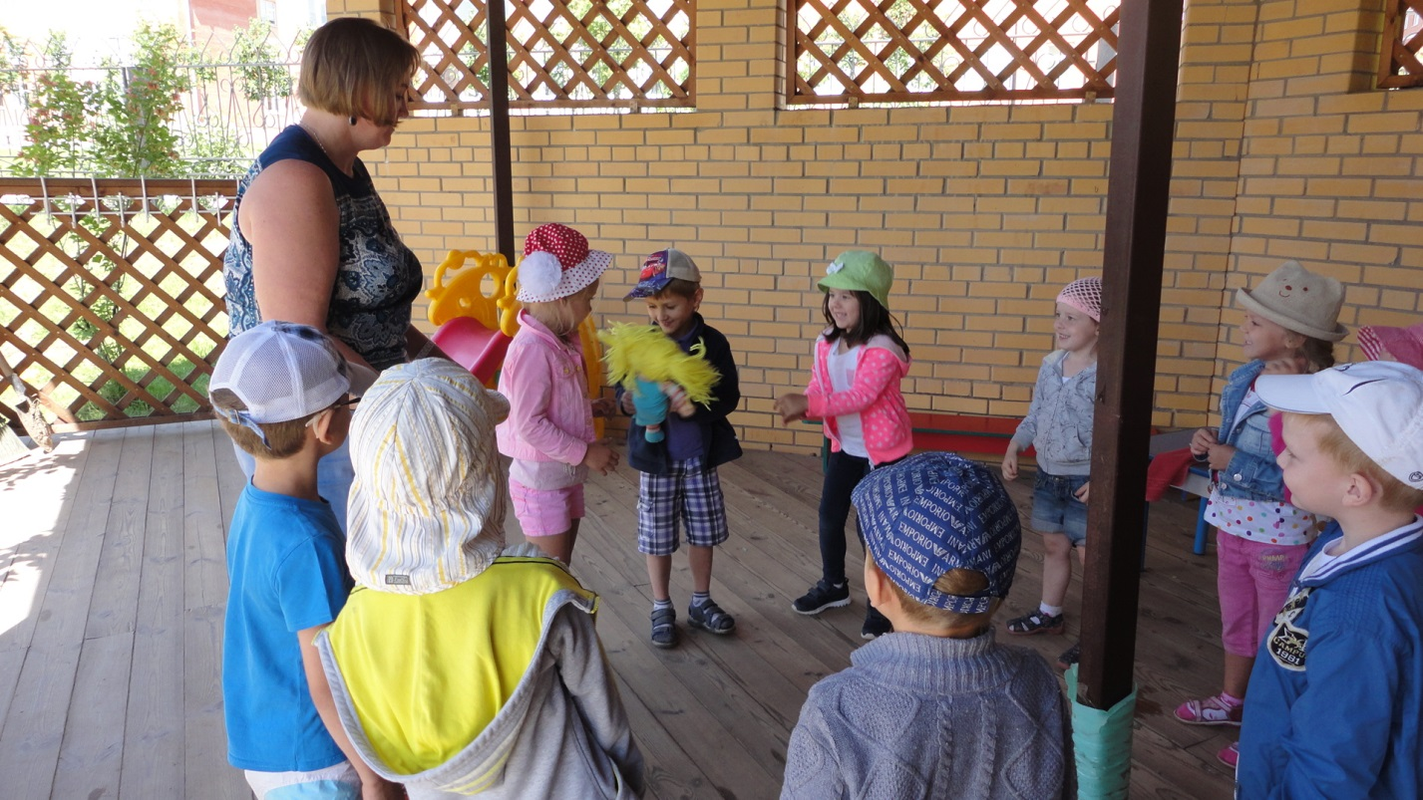
(воспитатель проводит игру с куклой «Кукла, кукла, попляши». Дети становятся в круг и под звуки бубна передают друг другу куклу по кругу. Как только бубен замолчал, ребенок, который остался с куклой в руках, выходит в
середину и танцует с куклой, дети поют: «Кукла, кукла, попляши,
Тебя любят малыши,
Вот так, вот так -
Кукла, кукла, попляши»
Игра проводится 2-3 раза)
В.: Молодцы, детки, хорошо играли с куклой.
А теперь наша любимая игра «Пузырь» (проводится игра «Пузырь» - 2 раза).
В.: А у нас вами есть и настоящие мыльные пузыри, и мы даже знаем про них стихотворение. Сейчас мы разделимся на 2 команды и поиграем с настоящими мыльными пузырями.
Воспитатель распределяет детей на 2 команды. Сначала одна команда пускает пузыри, а другая наблюдает за ними и читает хором стихотворение «Мыльные пузыри», затем команды меняются действиями.
Осторожно – пузыри:
- Ой, какие!
- Ой, смотри!
- Раздуваются…
- Блестят…
- Отрываются…
- Летят…
- Мой – со сливу!
- Мой – с орех!
- Мой не лопнул дольше всех!
Развлечение заканчивается общей игрой с мыльными пузырями.

